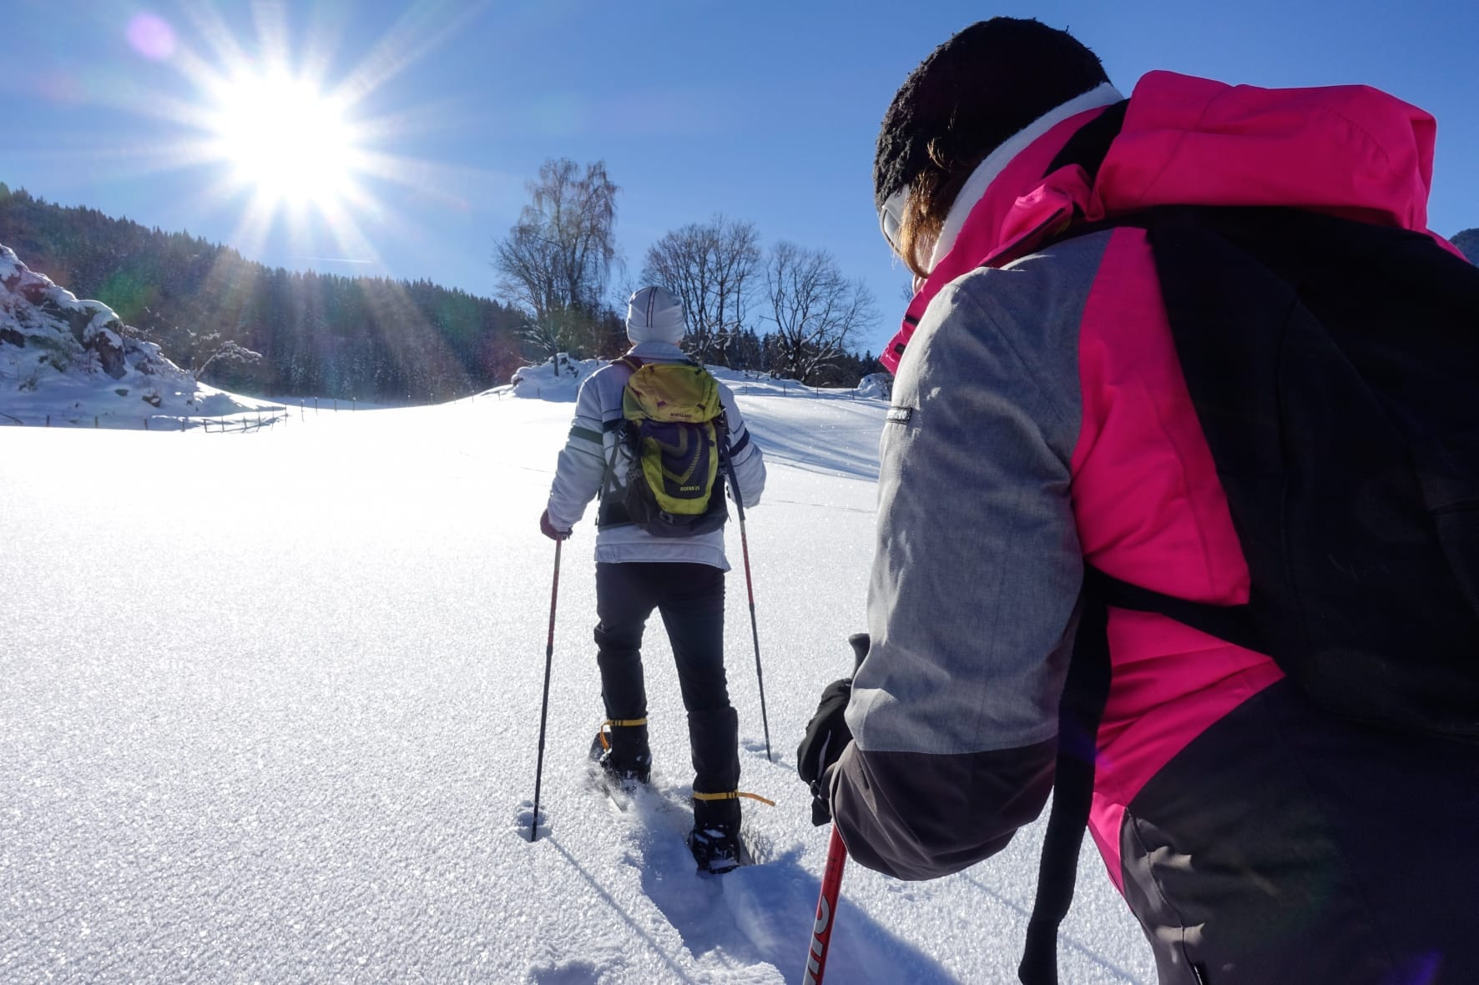
Beten – Berge – Bewegen
Exerzitien mit Schneeschuhwandern
einewochemitgott

Wann?
7-März 2023 (18 Uhr) bis 14. März 2023 (9 Uhr)

Wo?
Geistliches Zentrum Embach (Embach 7, 5Salzburger Land)

Was erwartet dich?
- Geistliche Übungen nach Ignatius von Loyola
- 4mal täglich Meditation, davon eine im Wandern mit Schneeschuhen
- Persönliche geistliche Begleitung
- Gemeinsames Morgengebet und Gottesdienst
- Durchgehendes Schweigen
- Gutes, nachhaltiges Essen und eine gemütliche Unterkunft (Einzelzimmer),
sowie eine wunderbare Berglandschaft

Du brauchst keine besonderen sportlichen Vorkenntnisse!

Begleitung:
Schwester Christa Baich und Pfarrer Oswald Scherer

Kosten für dich:
100 € Teilnehmerbeitrag und dein Zugticket nach Lend/Salzach
(der Rest auf ca. 350 € wird über die Seelsorge subventioniert)

Bei Fragen wende dich gerne an Schwester Christa
(christa.baich@gmx.at)

